26ème dimanche ordinaire A
Matthieu 21, 28-32 L’homme qui envoie ses deux fils Parabole du Royaume
(28/09/08)

Pour une animation de partage d’évangile avec les enfants :
En travaillant le texte, nous avons été frappées par la réponse du 1er fils. Il ne répond pas simplement non : il utilise un verbe conjugué, à la 1ère personne. Il est acteur de ce non. C’est un peu comme s’il disait : « JE -ma personne- ne veut pas ». Comme s’il soulignait que ce n’est pas SA volonté de partir. Il est une personne face à une autre personne, pas un simple prolongement de son père. C’est peut-être cela qui permet qu’il y ait une suite : il fait du chemin. Seul, en lui-même. Il change de route. Et on peut imaginer que c’est un homme libre qui part et va travailler. Comme s’il était arrivé à la « vraie obéissance ». Pas une obéissance servile, faite de peur d’être puni ou de déplaire. Mais l’obéissance, l’ajustement à ce qui est chemin pour l’humain : être un homme qui pense par lui-même (je), qui se détache de ses parents pour partir (va) vers la communauté des hommes (la vigne) et y prendre sa place (travailler).
Pensons à nos enfants petits et à leurs « moi tout seul », pensons à nos ados et à leurs « non »… Pensons à notre fierté et notre soulagement quand nous les voyons découvrir leur propre route…
Et si la volonté du Père était -entre autres- que les hommes grandissent, deviennent adultes ?

On pourrait donc imaginer un jeu du style « Jacques a dit ». L’animateur dit des phrases de 2 types : « je me lève, je saute, je me retourne, je marche… / lève-toi, saute, retourne-toi, marche... ». Les participants font ce qui est dit uniquement quand l’action est du type « je… » et restent assis quand elle est dite comme un ordre.
Avec des grands, on peut commencer par faire ce petit jeu, et puis seulement lire l’évangile et se demander ce que le jeu avait à voir…

Pour continuer une « boîte à souvenirs » commencée la semaine passée (voir 25ème dimanche A), pensons à nous demander ensemble, au cours ou à la fin de l’activité de découverte de l’évangile, ce qu’on pourrait bien y mettre : qu’a-t-on découvert de plus sur le Royaume de Dieu ? Quelques petites couronnes jalonnent les jeux en suggérant l’une ou l’autre question… qui ne sont que des exemples ! Peut-être le groupe découvrira-t-il tout autre chose. On peut garder ces notes de voyages, photos, cartes routières sur différents supports. En voici quelques uns :


En travaillant l’évangile nous nous sommes souvenue d’un conte : Les trois fils du fermier, de Marolles, Chantal de / Millet, Claude / Millet, Denise (Centurion, 1990. Les belles histoires de "Pomme d'api", 48 p) : Un fermier envoie ses fils sur la route pour qu'ils choisissent un métier à leur convenance et se réjouit quand ils reviennent avec des métiers qu’il n’avait pas prévus pour eux.

Petits jeux : (NB : quand il y a des choses [écrites comme ceci] c’est une remarque, une question pour nous, adultes, animateurs)

- Raisin à volonté

Dans l’évangile d’aujourd’hui, Jésus demande « lequel des 2 fils a fait la volonté du père ? ».
À ton avis, faire la volonté du père, ce serait quoi ?
Regarde cette grappe de raisin et barre ce qui ne conviendrait pas…

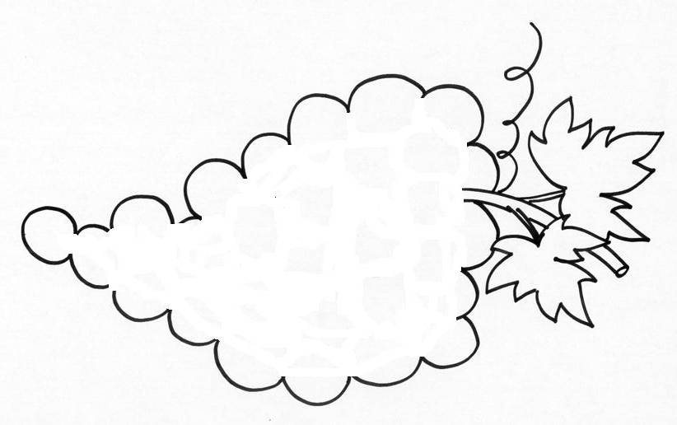

dire oui

obéir tout de suite
partir
savoir changer d’avis

faire oui décider par soi-même

rester à la maison
être très poli

travailler dire non

- Fais la photo du père

Voici une « photo » du père dont parle l’évangile…, mais il y a des choses en trop. Souviens-toi du texte et barre ce qui ne convient pas.
Le père des 2 fils…
se met en route punit demande

traite ses fils avec égalité oblige

menace veut que ses fils travaillent est un homme

envoie ses fils se fâche

Tu pourrais aussi choisir parmi ces images :

 |  |  |  | 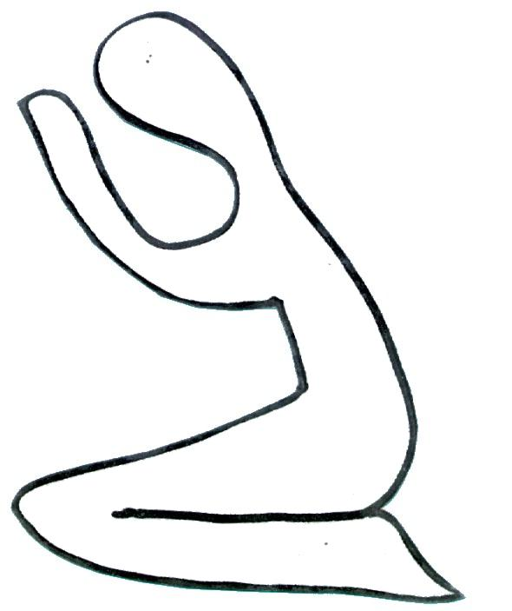

[Avec les mêmes petites images, on pourrait se poser la question suivante : « Si le père des 2 fils était comparé à Dieu, cela donnerait un Dieu qui ressemble à quelle(s) image(s) ? ». Pour aider à réfléchir, on peut aussi lire la 1ère lecture du jour…]

? ? Quelle(s) photo(s) de l’homme ramènerait-on du Royaume ?

- Pour superlecteurs

1) Lis bien l’évangile d’aujourd’hui et barre les phrases qui disent quelque chose qui ne se trouve pas dans le texte.

Quand l’homme veut parler à se fils :
* Il vient les trouver. A
* Il les appelle. B

Le 1er fils répond :
* Non. D
* Je ne veux pas. E

Le 1er fils change d’avis parce que :
* Son père l’oblige à y aller. N
* Il a réfléchi. M

Le père va trouver le 2ème fils et lui demande :
* La même chose qu’au 1er. O
* D’être plus courageux que son frère. P

Jésus dit aux chefs des prêtres et aux anciens :
* Les publicains et les prostituées vous précèdent dans le Royaume de Dieu. R
* Les publicains et les prostituées iront dans le Royaume de Dieu et pas vous. S

Les publicains et les prostituées :
* Ont cru en Jésus. T
* Ont cru à la parole de Jean le Baptiste. U

Les chefs des prêtres et les anciens :
* Ont changé d’avis après avoir vu les publicains et les prostituées croire à la parole de Jean. X
*N’ont pas changé d’avis après avoir vu les publicains et les prostituées croire à la parole de Jean. Y

2) Prends toutes les lettres encadrées qui restent à la fin des phrases qui n’ont pas été barrées et forme un des mots du texte.

- Un peu de vocabulaire

Voici quelques mots de l’évangile et leur définition. Remets de l’ordre !

Se repentir | Ce que la personne veut, ce qu’elle désire.
Une vigne | Les femmes qu’on paie pour avoir des rapports sexuels avec elles.
La volonté de quelqu’un | Un champ où poussent des pieds de vigne, qui donnent du raisin.
Les publicains | Venir avant.
Les prostituées. | Les Juifs qui collectent les impôts pour les Romains. Les gens ne les aiment pas et les considèrent comme des pécheurs publics. Matthieu en était un.
Précéder | Regretter d’avoir fait quelque chose et vouloir changer

[Si on veut un peu de fantaisie, on peut faire quelque chose du style de ce qui est proposé à la page suivante…]

La volonté de quelqu’un

Se repentir
Les publicains

Une vigne
Précéder
Les prostituées.

Les femmes qu’on paie pour avoir des rapports sexuels avec elles.
Ce que la personne veut, ce qu’elle désire.
Venir avant.


Regretter d’avoir fait quelque chose et vouloir changer

Les Juifs qui collectent les impôts pour les Romains. Les gens ne les aiment pas et les considèrent comme des pécheurs publics. Matthieu en était un.

Un champ où poussent des pieds de vigne, qui donnent du raisin.

- Mini mots croisés

1
2
3
4
5
6

Horizontalement, trouve ces mots de l’évangile d’aujourd’hui :
- Il a des parents. Quand il grandit, il peut devenir père. Ils sont 2 dans l’évangile.
- Elles sont rejetées par la population. Leur métier, c’est d’avoir des rapports sexuels en se faisant payer.
- Responsables religieux. Ils n’ont pas cru à la parole de Jean le Baptiste.
- Il est fait de gens qui se respectent les uns les autres, qui vivent dans la justice.
- Des sages. Eux non plus n’ont pas cru à la parole de Jean le Baptiste.
- Ils ramassent l’argent des impôts pour les occupants romains. Ils sont rejetés par la population.

Verticalement : les personnes de la ligne n° 1 le sont. Celles des lignes n° 2, 3, 5 et 6 sont appelées à le devenir pour former le n°4.

[ fils, prostituées, chefs des prêtres, Royaume de Dieu, anciens, publicains / frères ]

? ? | Si on devait retenir UN mot pour dire le Royaume ?  Une photo de famille de ceux qui sont appelés à construire le Royaume ?

1
2
3
4

Horizontalement, trouve ces mots de l’évangile d’aujourd’hui :
      - Ce mot est utilisé par celui qui a 2 fils pour les envoyer à la vigne.
      - Le 1er nom donné à celui qui a 2 fils.
      - Le 2ème nom donné à celui qui a 2 fils.
      - Le 3ème nom donné à celui qui a 2 fils.

Verticalement, trouve le mot qui veut dire : « ok, c’est du solide »

[ va, homme, père, seigneur / amen ]

- Une carte

D’après cet évangile, quelle serait la bonne carte pour le Royaume ?

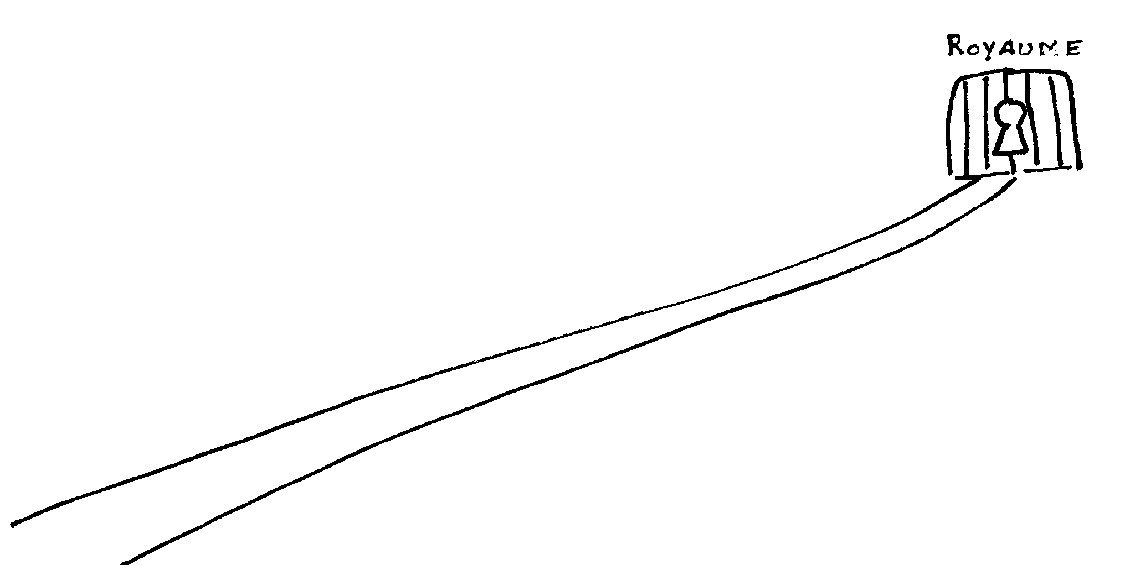

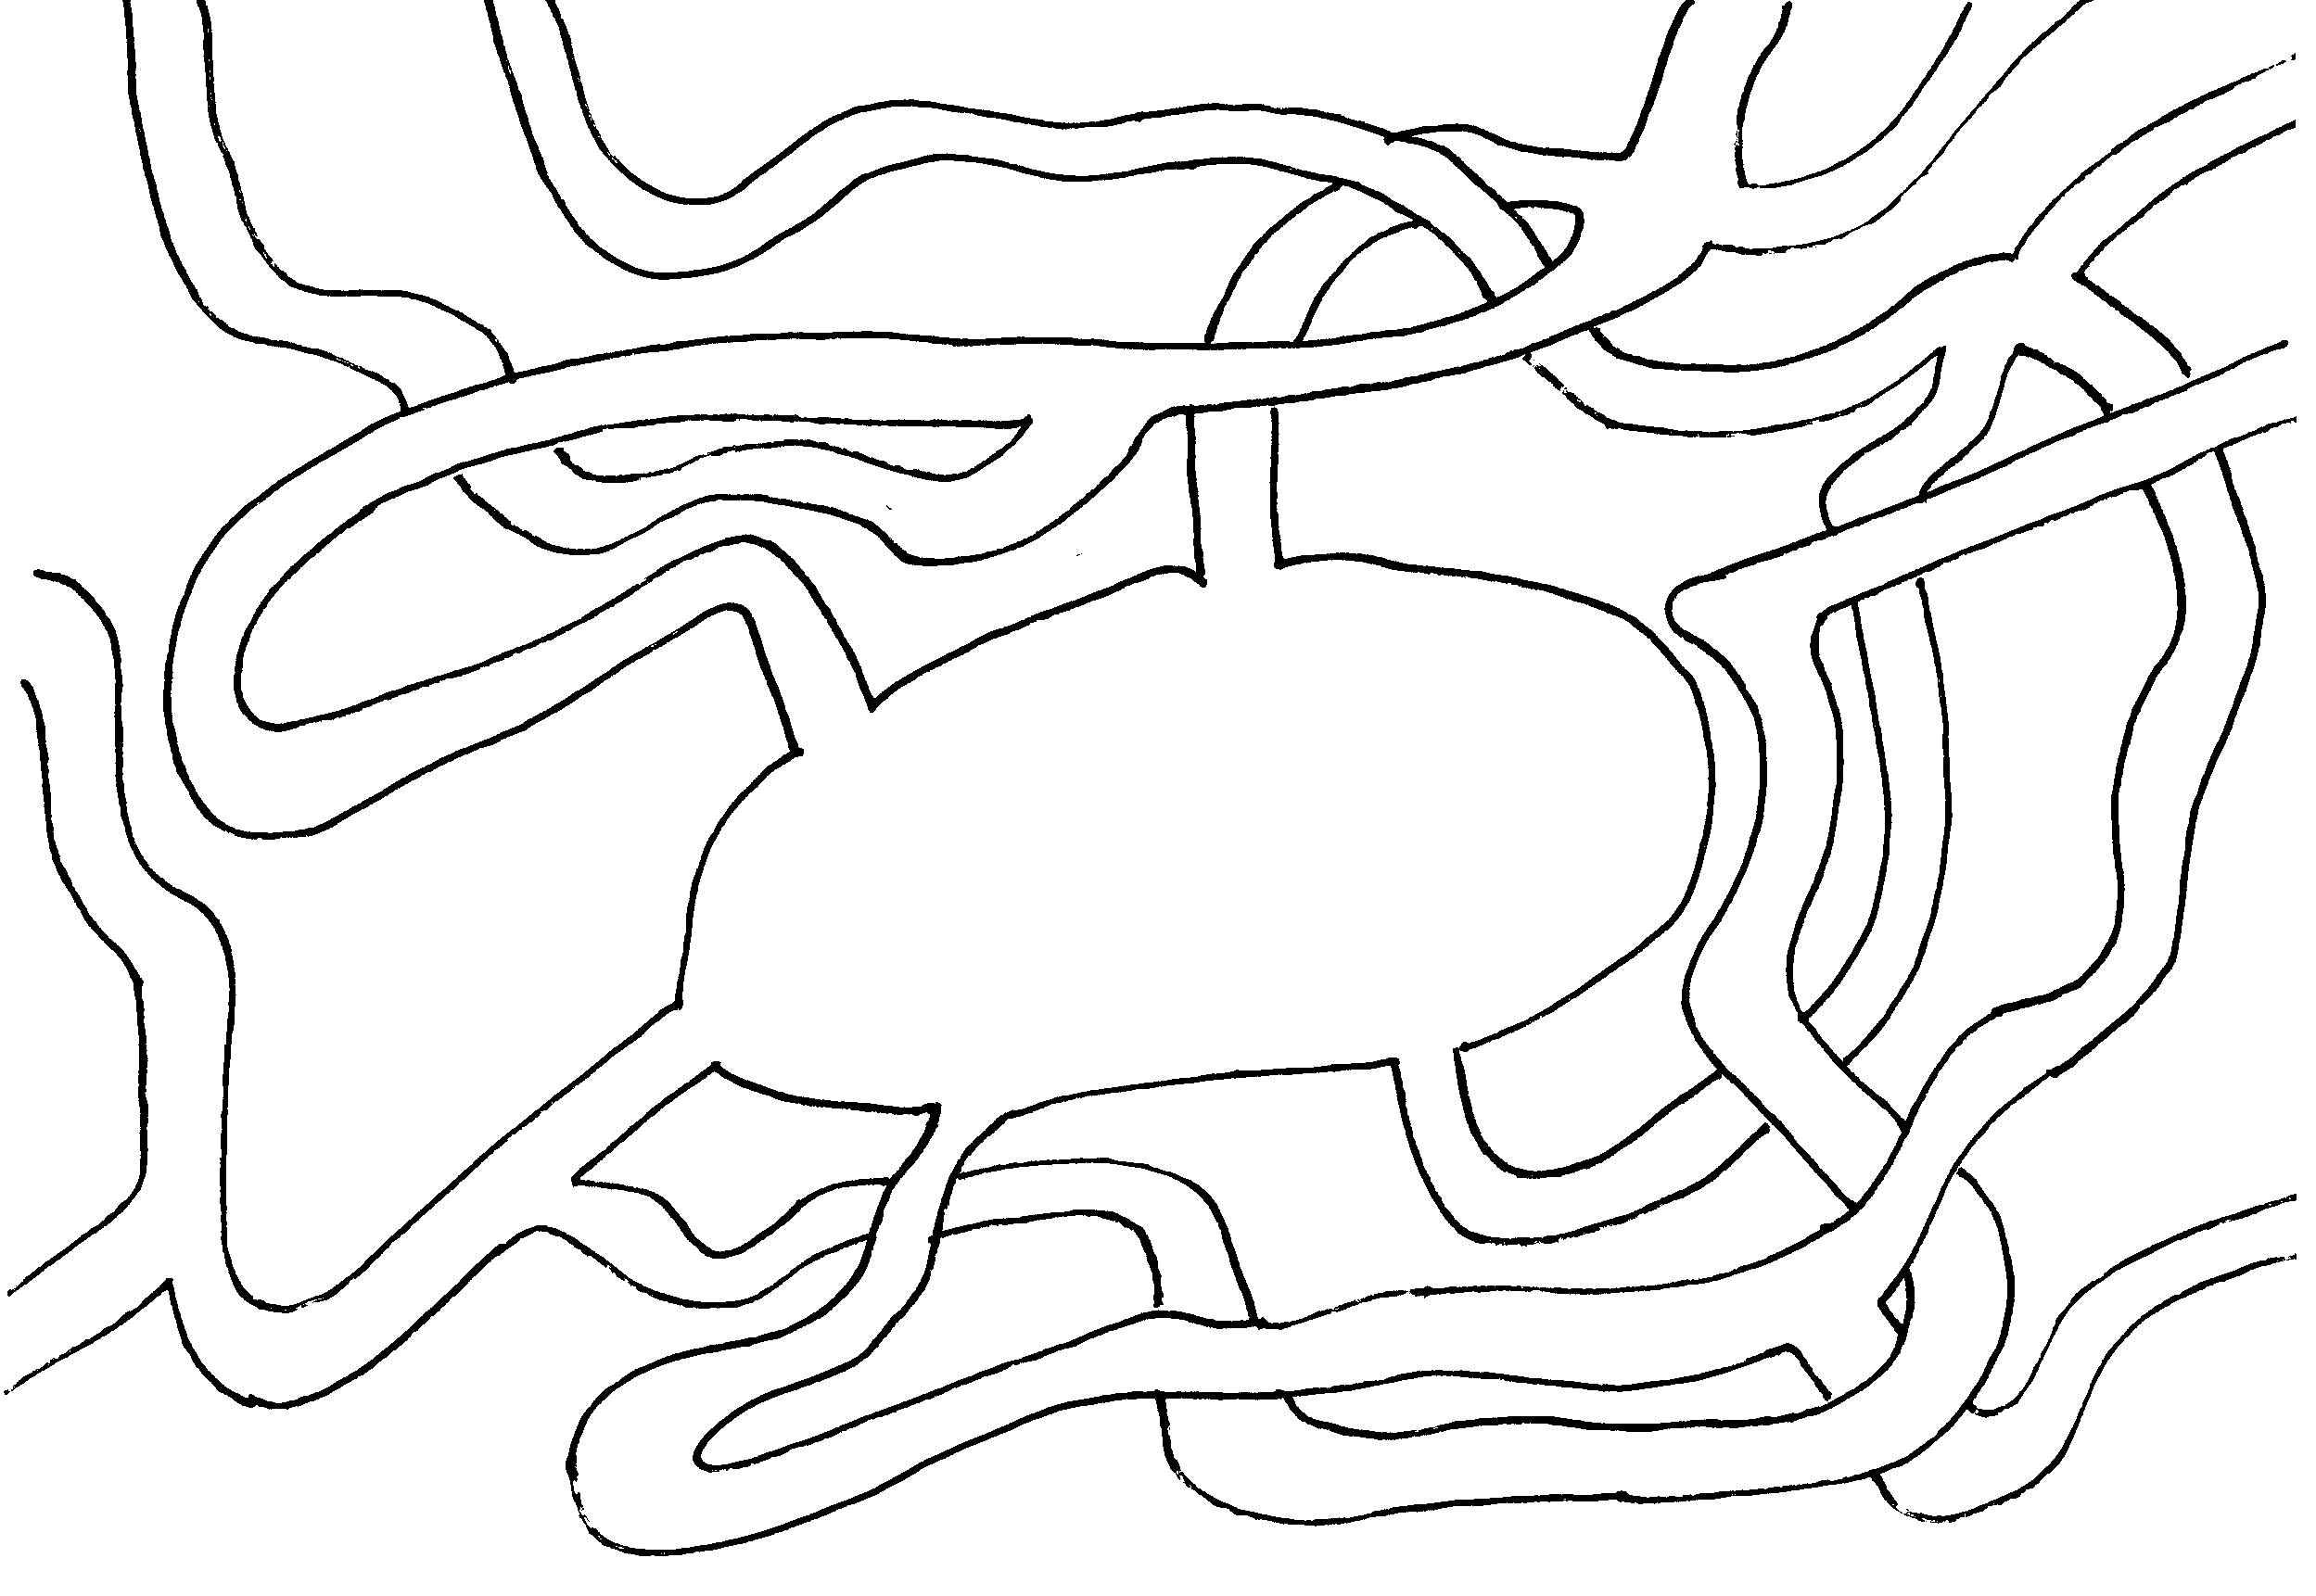

? ? On ramène une carte routière ?
- Message codé

Regarde cette série de petits dessins et cherche avec quelle partie du texte ils pourraient aller.

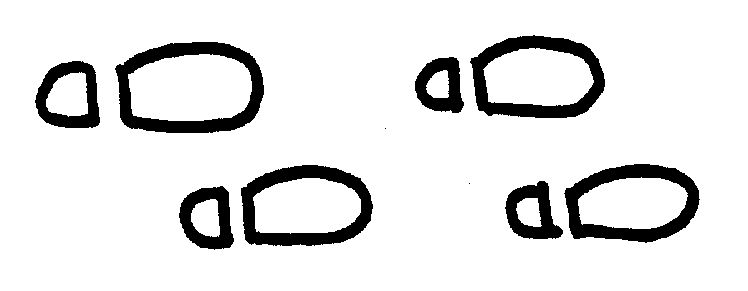 |  |  | 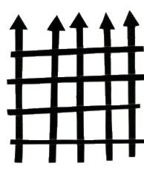 | 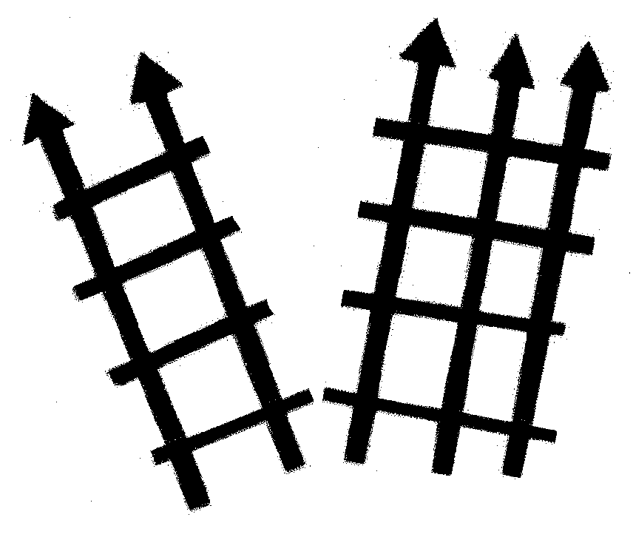

- Dessins, bulles et imagination…

Voici des éléments à utiliser de différentes manières :
- Remettre en ordre
- Compléter les bulles avec les mots du texte
- Remarquer ce qui vient du texte d’évangile et ce qui est inventé
- Chercher laquelle des deux images (A ou B) est fidèle au texte : quelle différence cela fait-il ?
- Imaginer d’autres choses que le père pourrait dire pour obliger son fils
- Etc.

? ? Le Royaume, ce serait quand on se décide comment?

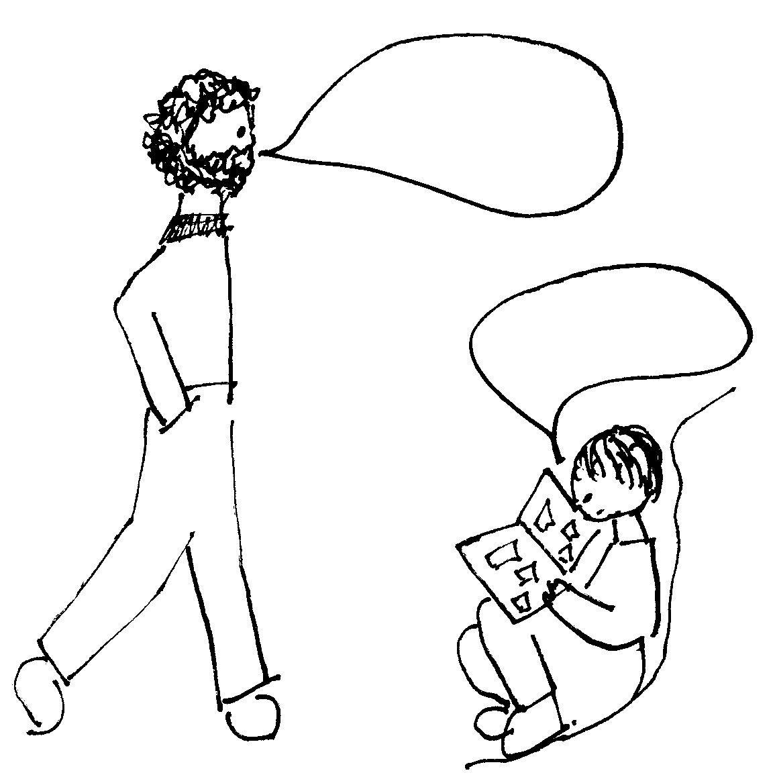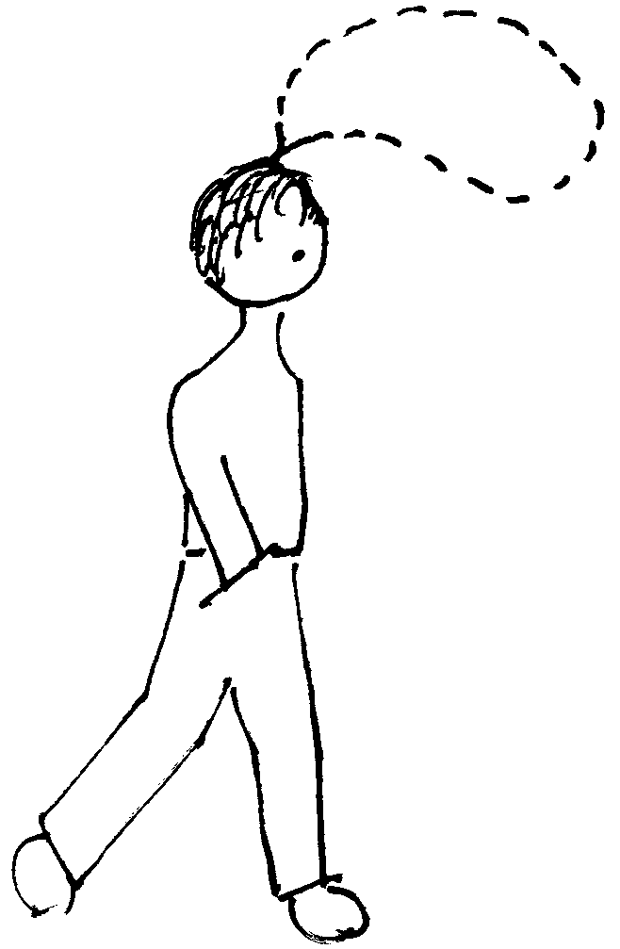
Je ne veux pas

Mon enfant,
va travailler aujourd’hui
à ma vigne

Je veux.

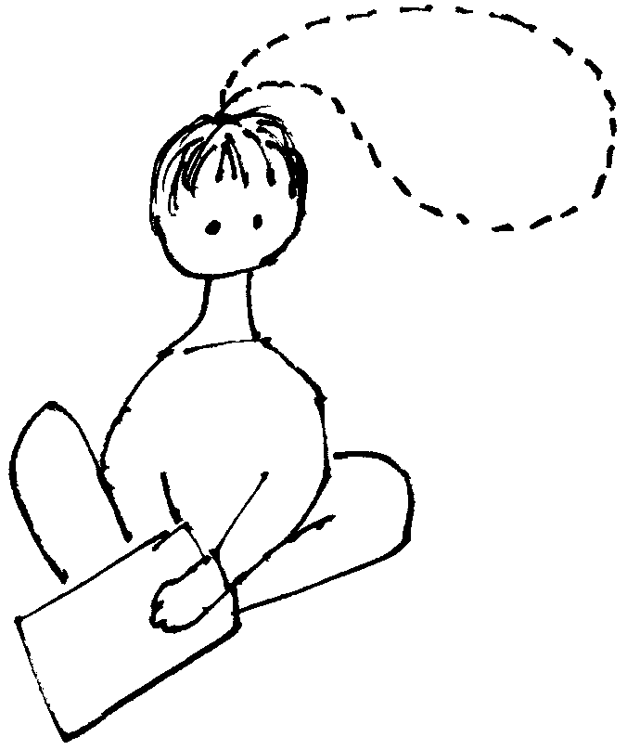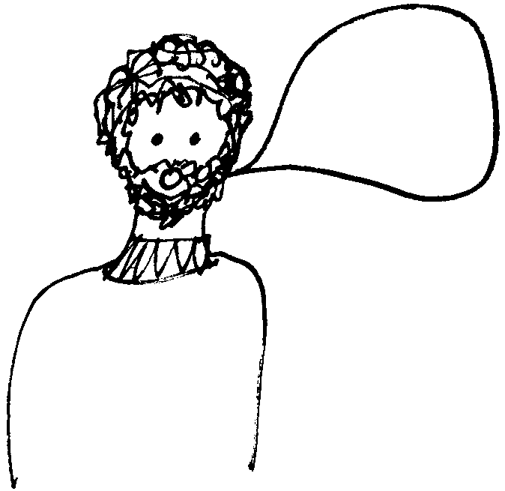

Mon enfant, va travailler aujourd’hui à ma vigne

Je ne veux pas

Je veux.

Oui ? Non ? Pourquoi ?

Vas-y pour me faire plaisir / Vas-y sinon tu seras puni / ……
Vas-y pour
me faire
plaisir
Oui ?
Non ?
Pourquoi?

(image A ) ( image B)
Avec des images

Regarde bien ce dessin en te souvenant du texte de l’évangile : qu’est-ce qui est semblable au texte, qu’est-ce qui est différent ?

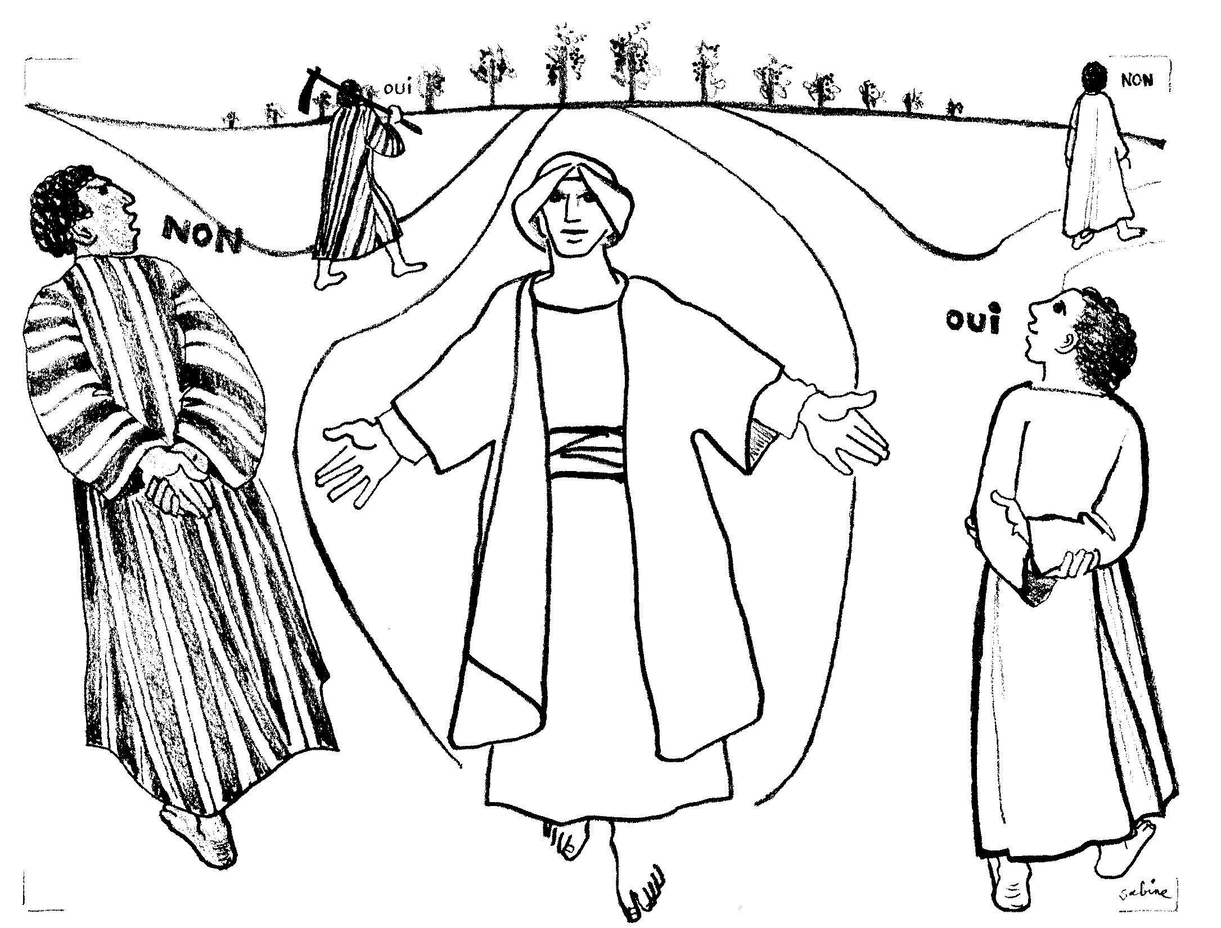

Reconnais-tu la réponse du 1er fils ?
Dans le texte de l’évangile, le 2ème fils va-t-il autre part ?

Même chose pour ce dessin-ci :

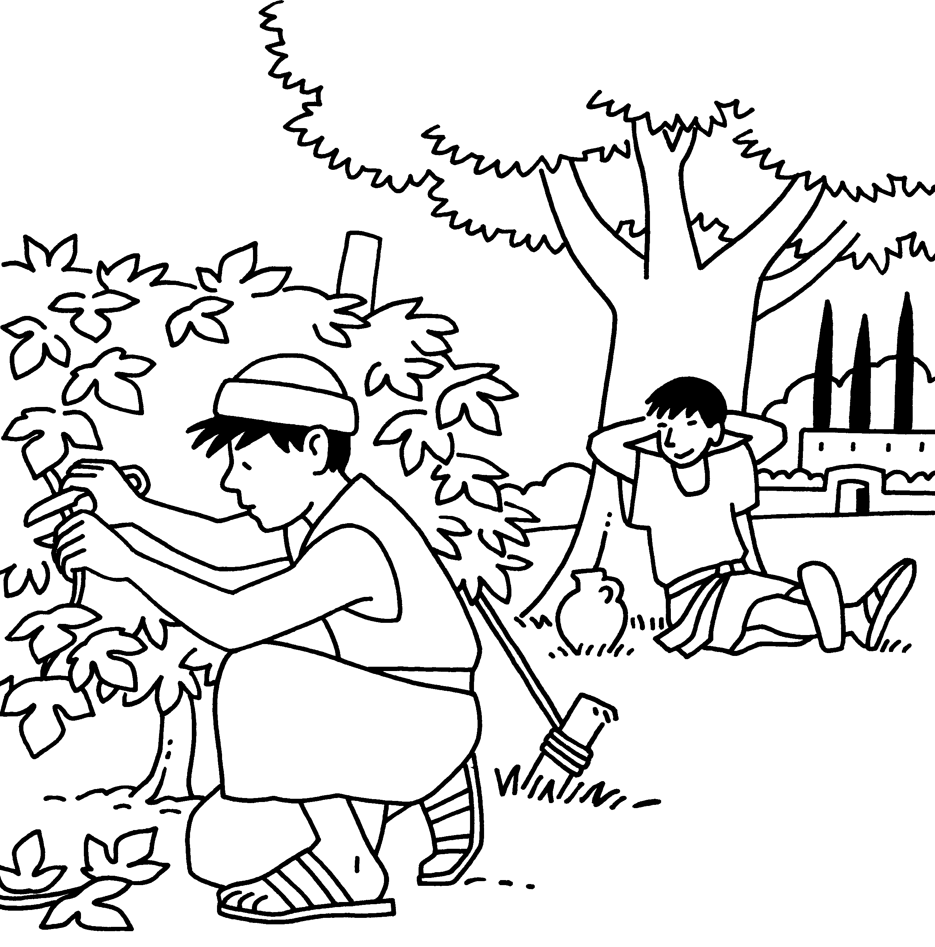

Le verbe grec traduit par se repentir exprime un changement de point de vue, il a le même préfixe que se convertir
La traduction littérale de la phrase du père serait : « Enfant, pars. Aujourd’hui œuvre dans la vigne ». Elle peut faire penser aux paroles du Seigneur qui envoie Abraham : «Pars… va vers toi » (Genèse 12,1).
Pour d’autres idées, voir aussi la boîte à outils «Introduire un nouveau mot» http://www.catho-bruxelles.be/-Bible-et-enfants-.html
Pour effacer les phrases des bulles : clic droit dessus et touche « delete ».
J. VANDENBOSCH et Sabine de COUNE, Prier la Parole Dominicale Année A, Ed. Fidélité
J-F Kieffer, 1000 images d’évangile, Les Presses d’Ile de France

